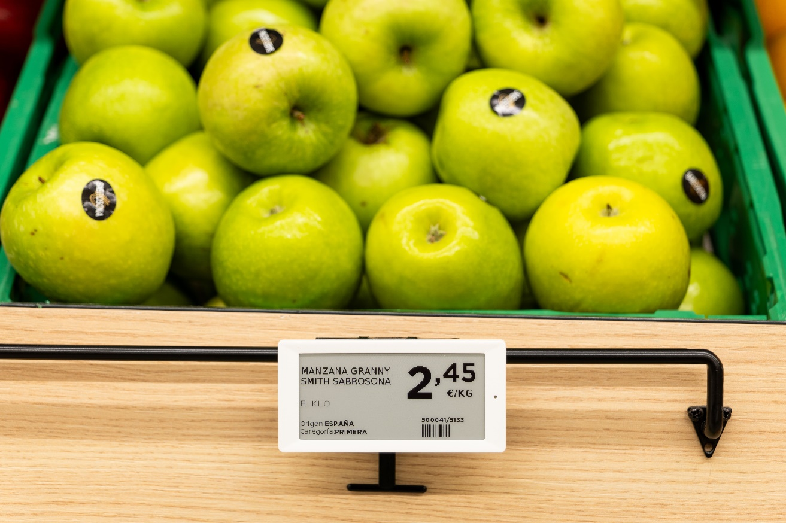**Stratesys y ASTS/ SOLUM Iberia digitalizan ALIMERKA con etiquetas electrónicas**

* **La iniciativa posiciona a ALIMERKA como el retailer más digitalizado de Asturias y Castilla y León, reforzando su compromiso con la innovación y la cercanía al cliente.**
* **La nueva infraestructura abre la puerta a la aplicación de algoritmos de inteligencia artificial para optimizar estrategias de revenue management.**

**Oviedo, 29 de septiembre. -** Stratesys, multinacional tecnológica especializada en consultoría digital, junto con ASTS / SOLUM Iberia, han alcanzado un acuerdo estratégico con ALIMERKA para desplegar etiquetas electrónicas gráficas en toda su red de supermercados.

El proyecto marca un hito en el proceso de transformación digital de ALIMERKA y la consolida como la cadena de distribución más digitalizada de Asturias y Castilla y León. La implantación de estas etiquetas permitirá **gestionar precios y promociones en tiempo real**, optimizar la reposición de productos y reducir errores humanos en los procesos de actualización, lo que se traduce en **mayor eficiencia operativa y sostenibilidad**.

**Innovación en pricing y eficiencia operativa**

Además, la tecnología desplegada abre la puerta a **nuevos modelos de revenue management** basados en algoritmos de inteligencia artificial, capaces de analizar variables como la estacionalidad, el comportamiento de compra o el stock disponible, para ajustar automáticamente precios y promociones en función de la demanda. Con ello, ALIMERKA refuerza su compromiso con la innovación y su orientación hacia un cliente cada vez más digital y exigente.

“*Para Stratesys, acompañar a ALIMERKA en este proceso de digitalización supone un orgullo y una responsabilidad. Estamos convencidos de que la innovación tecnológica es una palanca clave para reforzar el liderazgo y la competitividad en el sector retail*”, afirma **Jorge Sánchez Madrid, Associate Director en Stratesys**.

Por su parte, desde ASTS / SOLUM Iberia subrayan que:

“*La implantación de etiquetas electrónicas gráficas no solo aporta eficiencia y sostenibilidad, sino que acerca la innovación al día a día de los clientes de ALIMERKA. Esta alianza demuestra cómo la tecnología se convierte en un motor real de diferenciación en el mercado*”.

Con este proyecto, Stratesys reafirma su compromiso con la **transformación digital del sector retail**, impulsando junto a sus partners soluciones que generan un impacto positivo y sostenible tanto en el negocio como en la experiencia del cliente.

**Acerca de Stratesys**

Stratesys es una multinacional tecnológica española, hub digital entre Europa y América, cuya misión es transformar el negocio de las compañías orientando sus inversiones tecnológicas hacia el futuro y mejorando sus cuentas de resultados y valor. Con una trayectoria de éxito de más de 25 años desarrollando tecnología innovadora y de calidad bajo la filosofía ‘Technology for Good’, ha llevado a cabo más de 5.000 proyectos en 60 países, y cuenta en la actualidad con un equipo de 1.800 profesionales distribuidos entre sus sedes de España, Portugal, Alemania, Reino Unido, México, Brasil, Chile, Colombia, Argentina.

Más información: <https://www.stratesys-ts.com/es/>

* + [Canal LinkedIn](https://www.linkedin.com/company/31675)
  + [Canal Twitter](https://twitter.com/stratesys)
  + [Canal YouTube](https://www.youtube.com/user/stratesys/videos)
  + [Blog](https://www.stratesys-ts.com/es/blog/)

**Sobre Alimerka**

Alimerka es una empresa asturiana distribuidora de productos de gran consumo. En la actualidad cuenta con más de 6.000 empleados y 171 supermercados abiertos en Asturias, León, Valladolid, Burgos, Zamora y A Mariña lucense. Alimerka trabaja conforme a criterios de responsabilidad, eficiencia, sostenibilidad e innovación y su objetivo es facilitar la vida de los consumidores y satisfacer sus necesidades, ofreciéndoles una solución de compra cómoda, saludable y atractiva.